YND-G01 隔离LED日光灯驱动规格书

型号: | YND-G01 | 版本: | V2 |  | 类型： | 隔离 | 适用范围： | T8,T10 LED日光灯电源
输入： | 工作电压： |  |  | AC:85V~265V
输入： | 频率： |  |  | 47Hz~63Hz
输入： | 效率： |  |  | 83%-89%
输入： | 功率因素： |  |  | 0.9-0.98
输入： | 输入功率： |  |  | <=24W
输入： | 空载功率： |  |  | <=0.7W
输出： | 输出电压： |  |  | DC:30V-50V（空载输出电压57V）
输出： | 输出电流： |  |  | 100MA-500MA
输出： | 输出功率： |  |  | <=22W
输出： | 输出电流精度： |  |  | ±1%
输出： | 批量电流偏差： |  |  | ±3%
保护： | 短路保护： |  |  | 有（短路保护功率<1W）
保护： | 输出过压保护： |  |  | 有
保护： | 输出过流保护： |  |  | 有
环境温度： | 工作温度： |  |  | -25℃-+70℃
认证： | CE,FCC |  |  | 能通过CE,FCC相关测试，尾页附测试数据。
尺寸： | L*W*H(mm)： |  |  | 276.3*17.8*10
EN55015传导：
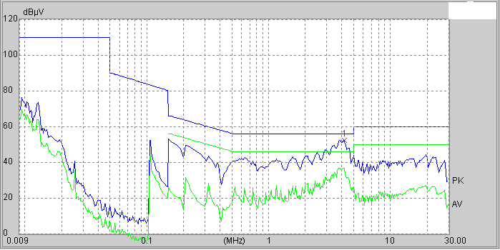

EN55015辐射：
Final Result 1
Frequency  (MHz) | QuasiPeak  (dBμV/m) | Meas. Time  (ms) | Bandwidth  (kHz) | Antenna height  (cm) | Polarity | Turntable position  (deg) | Corr.  (dB) | Margin  (dB) | Limit  (dBμV/m)
34.023750 | 26.5 | 3000.000 | 120.000 | 103.0 | V | 219.0 | -8.2 | 13.5 | 40.0
34.117250 | 26.6 | 3000.000 | 120.000 | 102.0 | V | 189.0 | -8.2 | 13.4 | 40.0
129.195750 | 26.8 | 3000.000 | 120.000 | 299.0 | H | 90.0 | -12.5 | 13.2 | 40.0
136.058500 | 25.2 | 3000.000 | 120.000 | 179.0 | H | 75.0 | -12.9 | 14.8 | 40.0
209.763750 | 28.9 | 3000.000 | 120.000 | 118.0 | H | 115.0 | -14.2 | 11.1 | 40.0
218.259750 | 30.2 | 3000.000 | 120.000 | 104.0 | H | 112.0 | -14.0 | 9.8 | 40.0

EN/IEC 61000-3-2谐波：
Harmonic current results
Hn | Ieff [A] | Ieff [%] | Limit [%] | Result
1 | 115.769E-3 | 100.000
2 | 349.049E-6 | 0.302 |  | PASS
3 | 22.832E-3 | 19.722 | 86.00 | PASS
4 | 158.085E-6 | 0.137 |  | PASS
5 | 8.312E-3 | 7.180 | 61.00 | PASS
6 | 332.400E-6 | 0.287 |  | PASS
7 | 5.279E-3 | 4.560 |  | PASS
8 | 262.544E-6 | 0.227 |  | PASS
9 | 2.211E-3 | 1.910 |  | PASS

